APR 900: caschi professionali per saldature in comodità e sicurezza
La nuova generazione di caschi da saldatore di Lorch definisce gli standard di riferimento.
Grazie ad una nuova generazione di caschi da saldatore, che combinano un design moderno ad una tecnologia innovativa, Lorch Schweißtechnik migliora in modo significativo le attività di tutti i giorni dei saldatori. Questi caschi mirano ad eliminare l'affaticamento degli operatori in saldatura e sono disponibili in quattro diverse versioni a partire da APR 900 standard passando per APR 900 XF con visiera separabile fino alle innovative varianti dotate di un sistema per la purificazione dell'aria.
Il costante miglioramento delle condizioni di lavoro dei saldatori è un aspetto fondamentale per Lorch Schweißtechnik. In questo ambito, i caschi della nuova serie APR 900 sviluppati dalla nostra azienda rappresentano un'altra pietra miliare. Grazie ad una vasta gamma di innovazioni e dettagli pratici, non si adattano solo alla perfezione alle esigenze dei singoli operatori e alle varie necessità sul posto di lavoro, ma offrono anche il massimo livello di sicurezza per i saldatori, grazie ad una visibilità ottimale, e sono progettati per le complesse e difficili attività lavorative di tutti i giorni.
Le numerose caratteristiche speciali garantiscono il posizionamento comodo e sicuro del filtro auto oscurante. È possibile personalizzare e stabilire in modo semplice la posizione del casco attraverso una pratica manopola d'arresto a cricchetto posta sulla nuca. Inoltre, si possono utilizzare i cursori laterali facilmente accessibili per regolare lo stesso anche in senso longitudinale garantendo l'adattamento ideale alla forma del viso. Le fasce antisudore assorbenti e imbottite sulla fronte e sulla nuca assicurano una ancor maggiore vestibilità e il casco è davvero un peso piuma grazie ai soli 650 grammi della versione standard.
Lo schermo protettivo di alta gamma nell'intervallo di riferimento assoluto (1.1.1.1.) è dotato di True Colour, un'altra soluzione tecnologica che offre una visione chiarissima del cordone di saldatura e un ulteriore miglioramento della nitidezza dei colori. Allo stesso tempo, l'ampio campo visivo di 98 x 62 millimetri offre una visione senza limitazioni delle operazioni di saldatura e dell'ambiente circostante. I pulsanti di comando segnalati in modo chiaro e il display stabile e consultabile in qualsiasi momento consentono di impostare comodamente le modalità, i livelli di protezione, il ritardo e la sensibilità a seconda dei campi d'applicazione.
Un'altra innovazione assicura una protezione ottimale dai graffi. Grazie a un sofisticato supporto a quattro punti, è possibile posare il casco in modo stabile sul lato della visiera impedendone il rotolamento e la caduta accidentale. Inoltre, il pannello frontale esterno è leggermente incassato e protetto alla perfezione da eventuali graffi da contatto. Realizzato con uno stampaggio a iniezione resistente e dotato di certificazione N175 B, è possibile sostituire il pannello frontale senza difficoltà e in qualsiasi momento grazie al pratico attacco rapido. Un pulsante gommato disposto in alto al centro del casco (una posizione ottimale per utenti destrorsi e mancini) consente di passare in modo veloce alla modalità di smerigliatura senza dover togliere il casco. Inoltre, la sua posizione incassata lo protegge in modo ottimale da eventuali danni.
Oltre al modello base di APR 900, Lorch mette a disposizione la variante APR 900 XF caratterizzata dalla possibilità di sollevare parte del casco ribaltando semplicemente verso l'alto la visiera insieme allo schermo protettivo. All'interno, un pannello protettivo ricurvo in policarbonato trasparente continua a garantire un campo visivo più ampio. In questo modo, il saldatore può effettuare altre operazioni sul pezzo dopo la saldatura rimanendo sempre ben protetto da particelle e scintille.
È possibile abbinare entrambe le varianti del casco ad un purificatore dell'aria per impedire all'operatore di inalare le particelle e i fumi tossici della saldatura. Collegato al casco attraverso un tubo flessibile di ventilazione, l'unità di filtraggio e soffiaggio (PAPR) a batteria eroga l'aria pulita direttamente all'interno del filtro auto oscurante. Per la sicurezza è stato sviluppato un altro dettaglio: un allarme acustico e a vibrazione integrato fornisce all'operatore un avviso tempestivo del filtro pieno, della batteria esaurita o della ridotta autonomia. Questo purificatore compatto si dispone comodamente nella parte posteriore del corpo insieme al tubo flessibile di ventilazione e può anche essere assicurato con una cintura.
"Grazie ai nuovi caschi da saldatura di Lorch riduciamo ancora di più il carico di lavoro degli operatori che possono dedicarsi ancora meglio alla loro attività principale di saldatura. L'ergonomia ottimale e la massima sicurezza possibile per la salute dei saldatori hanno rivestito un ruolo particolare nella fase di sviluppo. L'elevata idoneità all'utilizzo di tutti i giorni e al design moderno dei caschi da saldatura ci permette ancora una volta di aumentare in modo significativo l'attrattiva della professione di saldatore", afferma Maximilian Hipp, Product Manager di Lorch Schweißtechnik.
Ulteriori informazioni sono disponibili all'indirizzo: www.apr900.com

Lorch Schweißtechnik GmbH è un produttore leader degli impianti di saldatura ad arco elettrico per le applicazioni industriali, il complesso settore metalmeccanico e l'utilizzo nell'automazione con robot e sistemi robotizzati collaborativi. Gli impianti di qualità Lorch sono prodotti da oltre 65 anni in Germania presso uno degli stabilimenti più moderni al mondo ed esportati in oltre 60 paesi. La tecnologia della saldatura di Lorch combina grandi vantaggi pratici, la massima semplicità gestionale ed un'elevata produttività definendo nuovi standard tecnologici per il mercato.

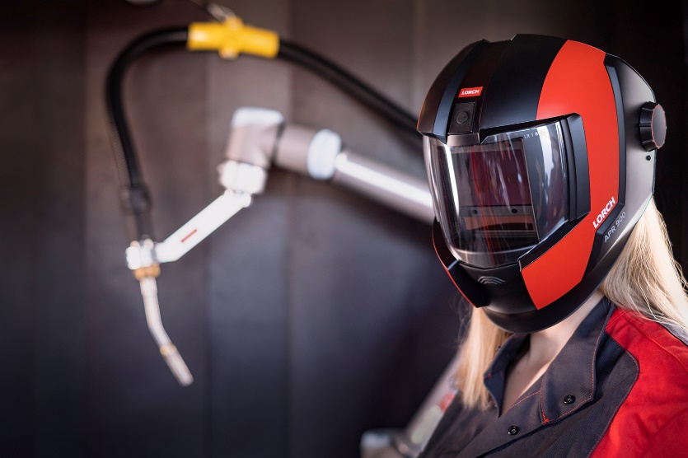
Fig. 1 – Design moderno e vestibilità perfetta: la nuova ed innovativa serie di caschi APR 900 di Lorch Schweißtechnik

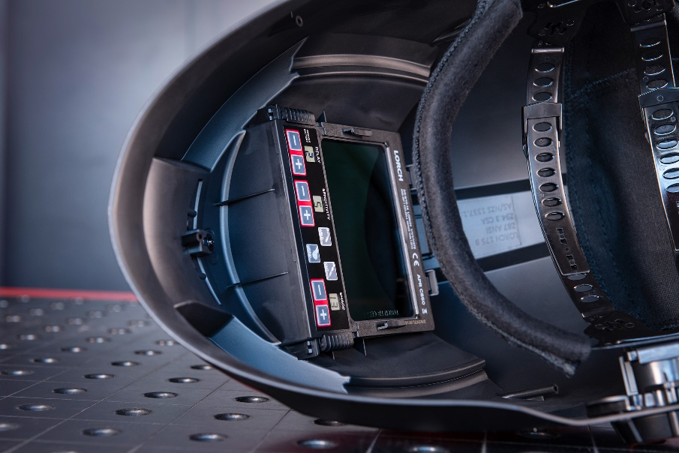
Fig. 2 - Gestione semplice: pulsanti facilmente accessibili per una regolazione veloce di modalità, livelli di protezione e altre voci dei menu, come ritardo e sensibilità

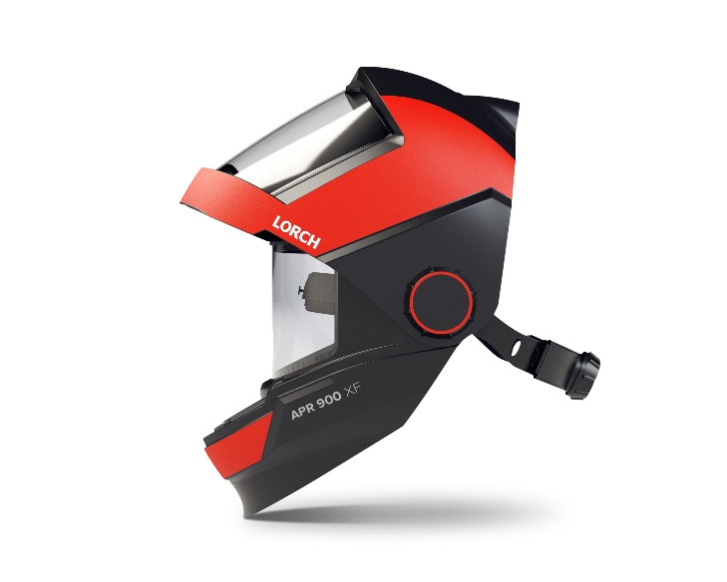
Fig. 3 - Praticità della variante APR 900 XF con meccanismo di ribaltamento: la protezione assoluta con la massima visibilità durante le operazioni di smerigliatura e tranciatura

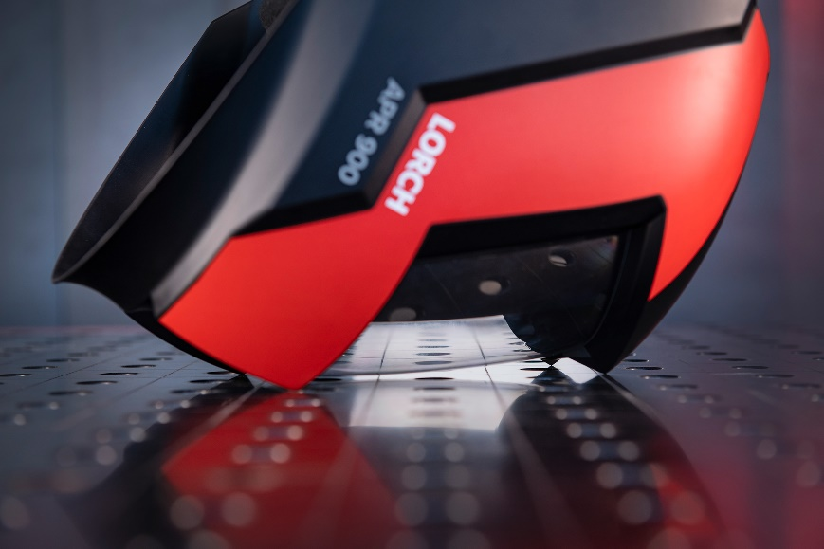
Fig. 4 - Innovazione: supporto a quattro punti per consentire al casco di poggiare in modo stabile e pannello frontale leggermente incassato per la protezione da eventuali graffi
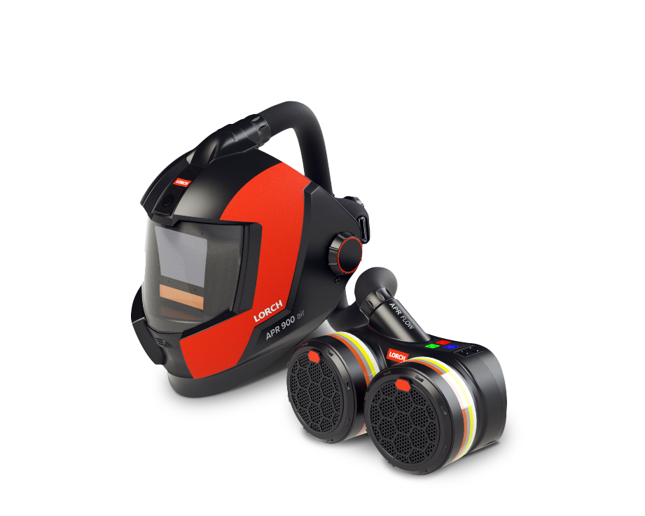
Fig. 5 - Buona ventilazione: protezione ottimale per gli operatori dai fumi di saldatura e dalle particelle di sporco grazie all'abbinamento con un'unità di purificazione dell'aria PAPR

Contatto stampa
Lorch Schweißtechnik GmbH
Lisa Michler
Im Anwänder 24-26
71549 Auenwald
Germany / Germania
presse@lorch.eu
Tel. +49 7191 503-0
La ristampa è consentita senza vincoli. È richiesta una copia giustificativa.

